**FICIP CONFERENCIAS**

**Conferencia de JORGE SANJINÉS**

**Jueves 21**



**17:15 hs**

**Cine Cosmos**

**Viernes 22**

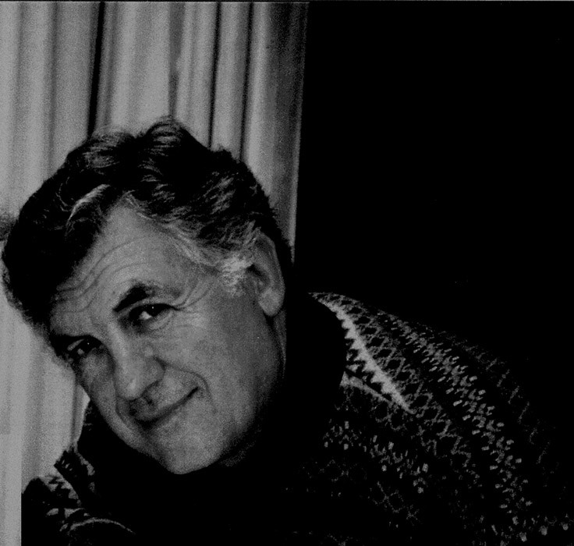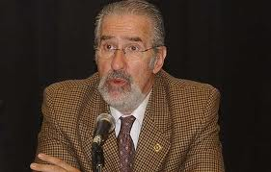**Conferencia: El Neoliberalismo, el resurgimiento latinoamericano y la crisis de Europa**

**18:30 hs**

**Auditorio Biblioteca Del Congreso de La Nación**

**Atilio Borón, Alfredo Helman y Jorge Denti**

**Viernes 22**

**Conferencia sobre cine político Vietnamita**

Luego de la proyección de la película No Quemar.

**20:00 hs**

**Cine Cosmos**